附件1
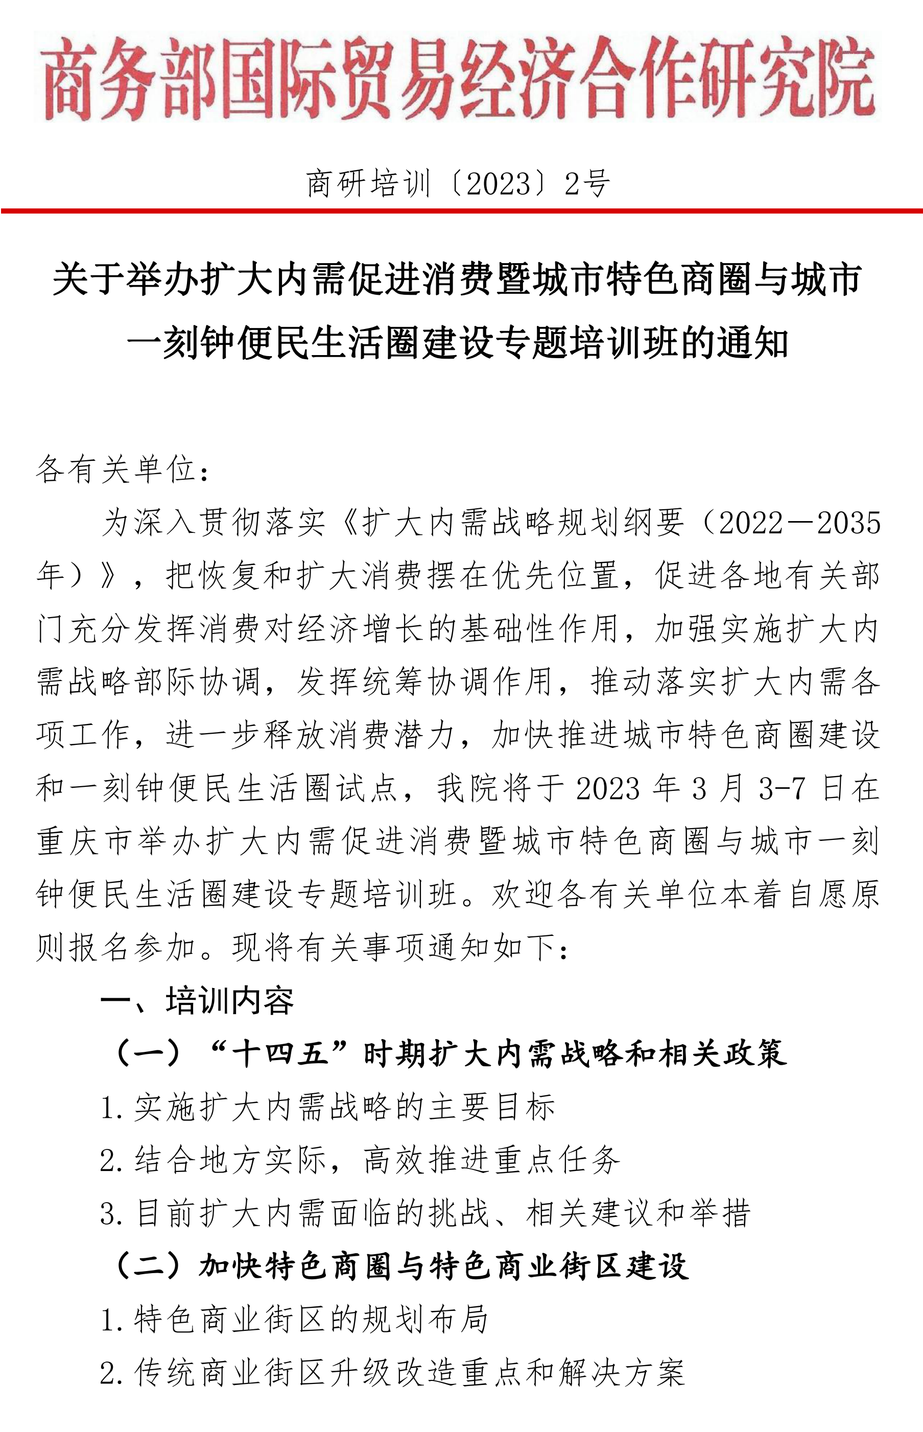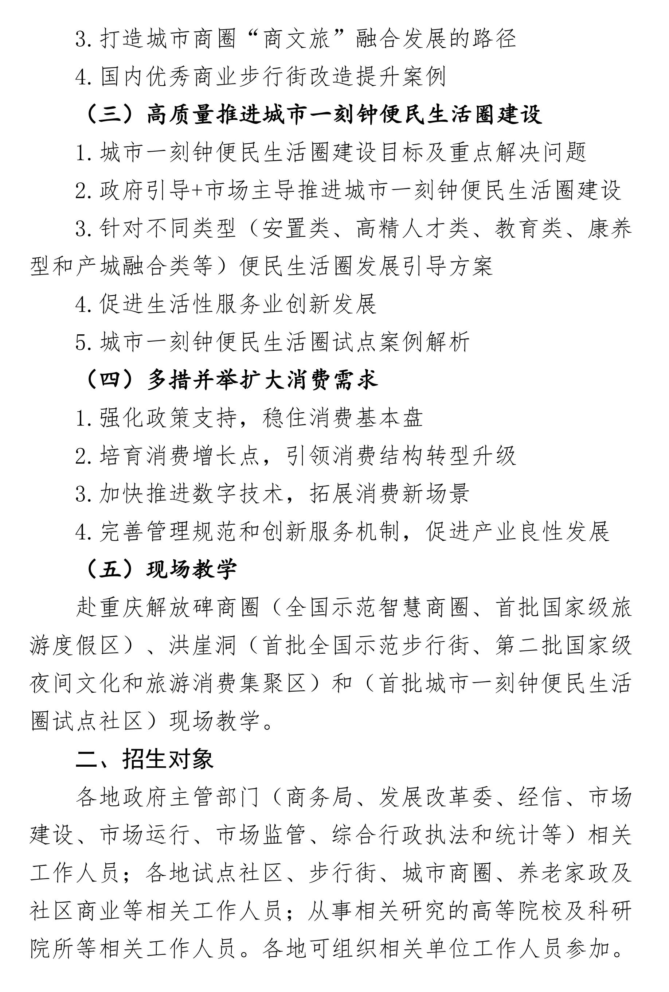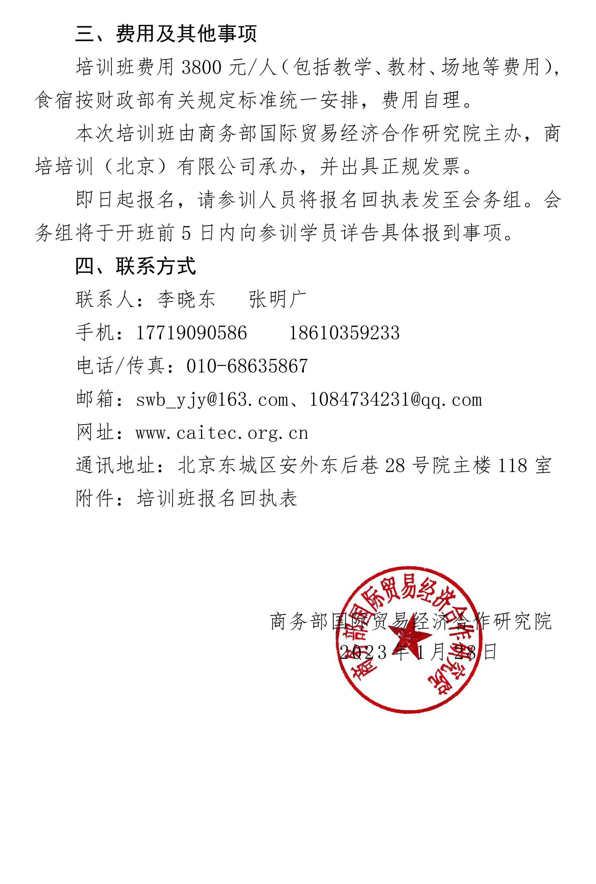
附件2

扩大内需促进消费暨城市特色商圈与城市

一刻钟便民生活圈建设专题培训班拟定日程表
时间 |  | 交流内容 | 授课领导/专家
3月3日 |  | 全天办理报到，领学习资料，入住酒店。 | 会务组负责
4日 | 09:00-  09:10 | 开班仪式 | 商务部研究院代表开班致辞。
4日 | 09:10-  12:00 | 加快特色商圈与特色商业街区建设 | 拟邀林梦，商务部国际贸易经济合作研究院步行街发展研究中心主任、现代供应链研究所所长、研究员。
4日 | 14:00-  17:00 | 激发消费活力 全面扩大内需 | 王念，国务院发展研究中心市场经济研究所研究室副主任、副研究员，主持和参与发改委、商务部、市场监管总局等部委和各省级研究课题20多项。
5日 | 09:00-  12:00 | 城市一刻钟便民生活圈建设与升级 | 董利，中国城市商业网点建设管理联合会副会长、全国标准化社区商业中心建设管理办公室主任、中国社会商业工作委员会主任。
5日 | 14:00-  15:30 | 多措并举扩大消费需求 | 拟邀地方商务系统相关工作负责人分享
5日 | 15:30-  17:00 | 城市一刻钟便民生活圈发展案例分享与交流 | 拟邀商务部城市一刻钟便民生活圈试点建设相关负责人分享
6日 | 10:00-  18:00 | 拟实地调研解放碑步行街（商务部首批全国示范步行街）、解放碑-朝天门商圈（商务部首批全国示范智慧商圈）、安家嘴生活圈（重庆市示范便民生活圈）、华润陵江社区生活圈（商务部一刻钟便民生活圈试点项目）和洪崖洞美食街（全国社区便民服务体系重点案例）。
7日 | 全天 | 会议结束，代表中午13点前自酒店退房返程
注：以上所列专家已初步邀约，具体日程以实际安排为准。

附件3

扩大内需促进消费暨城市特色商圈与城市

一刻钟便民生活圈建设专题培训班报名回执表

单位名称
信用代码/税号
通讯地址/电话
联 系 人 |  |  | 联系电话
传 真 |  |  | E-mail
学员姓名 | 职 务 |  | 电 话 | 手 机
住宿安排 | 1.单间间数_ 2.标间间数_ 3.自行安排_
账户信息 |   开户行：中国工商银行股份有限公司北京黄楼支行  户 名：商培会议（北京）有限公司  账 号：0200226609200058266  注：扫右侧单位收款二维码转账请备注参会单位名称
期望内容与建议 |  |  |  | 单位签章  年 月 日
注：为配合各地城市商圈和便民一刻钟生活圈试点建设，本院可承接定制培训和课题研究方案，详情请来电详询，联系人：李晓东 17719090586

